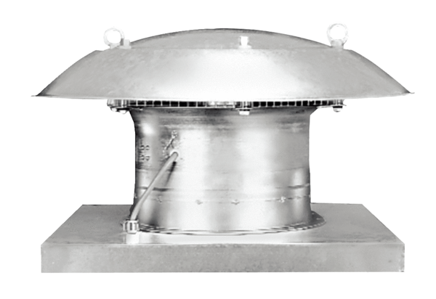Osiowy wentylator dachowy EZD 25/4 EOpakowanie jednostkowe: 1 sztukaAsortyment: C
Numer artykułu: 0087.0486Producent: MAICO

